5e année du primaire
Semaine du 18 mai 2020
Scène de peur – activité bonifiée 3
Consigne à l’élève 3
Matériel requis 3
Information aux parents 3
« Le maître des estampes » 2
Consigne à l’élève 2
Matériel requis 2
Information aux parents 2
Annexe – « Le maître des estampes » 3
Help the Earth 12
Consigne à l’élève 12
Matériel requis 12
Information aux parents 12
Annexe – Help the Earth 13
Associer pourcentages, nombres décimaux et fractions – activité bonifiée 16
Consigne à l’élève 16
Matériel requis 16
Information aux parents 16
Bataille navale 17
Consigne à l’élève 17
Matériel requis 17
Information aux parents 17
Annexe – Les cartes et les bateaux 18
À vos masques ! 19
Consigne à l’élève 19
Matériel requis 19
Information aux parents 19
Annexe – À vos masques! : les étapes 20
Annexe – À vos masques! : les mots 21
Annexe – Modèle de fiche d’observation des résultats 22
Informe-toi sur ce que tu bois et passe à l’action 23
Consigne à l’élève 23
Matériel requis 23
Information aux parents 23
Le temps d’une chanson 24
Consigne à l’élève 24
Matériel requis 24
Information aux parents 24
Annexe – Le temps d’une chanson 25
Le temps d’une chanson 26
Consigne à l’élève 26
Matériel requis 26
Information aux parents 26
Annexe – Danse en ligne 27
Annexe – Danse en ligne (suite) 28
De Lascaux aux médias sociaux 29
Consigne à l’élève 29
Matériel requis 29
Information aux parents 29
Des repères culturels 30
Matériel requis 30
Information aux parents 30
Annexe – Repère culturel 31
Annexe – Grille d’analyse d’un repère culturel 32
Activité bonifiée anglais 33
Consigne à l’élève 33
Activité bonifiée éducation physique 34
Consigne à l’élève 34

Français lecture – Activité bonifiée

Scène de peur

Consigne à l’élève
- Consigne
- Avant de commencer, tu dois choisir si tu veux répondre aux questions à l’ordinateur ou à la main. Si c’est à l’ordinateur, assure-toi d’ouvrir les outils nécessaires. Si c’est à la main, tu dois l’imprimer.
- Nomme ton intention de lecture et effectue un survol du texte.
- Lis attentivement le texte Scène de peur pour ensuite répondre aux questions qui suivent.
- Assure-toi de répondre aux questions avec des réponses complètes et précises.
- Lorsque tu as terminé, prends le temps de te réviser.
- Quand tu es certain de tes réponses, tu peux prendre le corrigé qui suit pour te corriger ou demander à un adulte de te corriger.

Matériel requis
- Un ordinateur ou une tablette pour lire et répondre aux questions
OU
- Le texte et les questions imprimés

Information aux parents

À propos de l’activité
Votre enfant s’exercera à :
- Appliquer les différentes stratégies de lecture apprises dans un texte narratif.
- Répondre à des questions avec des réponses complètes et précises.
Vous pourriez :
- Faire verbaliser votre enfants les stratégies qu’il utilise.
- Faire résumer le texte lu afin de voir s’il a bien compris.
- Corriger votre enfant à l’aide du corrigé inclus.
Crédits : Activité proposée par (équipe du 3e cycle/école de Parchemin/commission scolaire des Patriotes) – facultatif

Fiche |  | Texte supplémentaire
4  Thème 4 |  | Scènes de peur

LECTURE
Lis l’extrait de roman pour découvrir l’aventure cinématographique de Yo et Ré.
5  10  15  20  25 | Scènes de peur  Pour s’amuser, Yo et Ré tournent un film d’horreur. Ils ont tourné une première scène au cimetière avec quelques difficultés. Ils vont maintenant tourner une deuxième scène sur le chemin du retour.  Toutes fenêtres éteintes, ma maison nous apparaît maintenant à travers un rideau de brume, éclairée seulement par un lampadaire municipal.  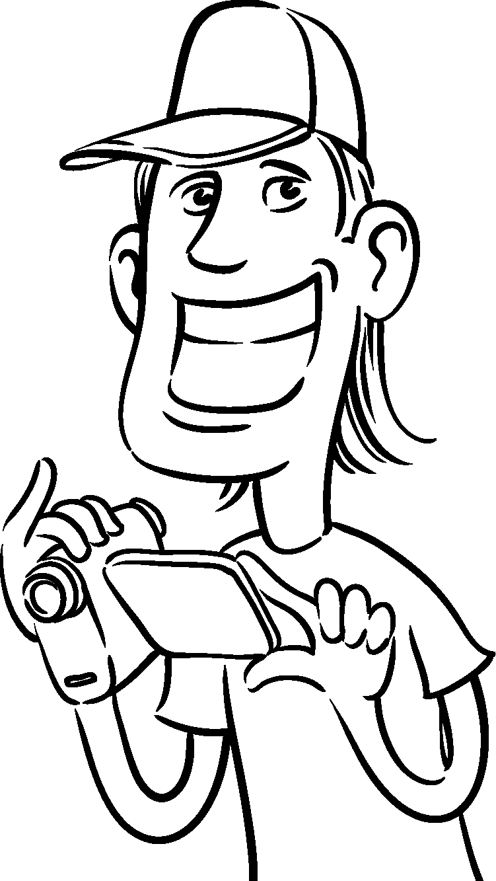  — On dirait une maison hantée, dis-je à Ré.  Du coup, je retrouve tout mon enthousiasme.  — On va faire la suite de la scène du cimetière où tu te sauves  de la police.  — Mais c’est quoi, à la fin, l’histoire de ton film ?  — Ne pose pas de questions et écoute le réalisateur.  — Bon, d’accord, monsieur le réalisateur. Le zombi, qu’est-ce  qu’il doit faire, maintenant ?  — Tu retournes sur le trottoir, jusqu’à ce que tu ne me voies  plus. Quand je crie « Go ! », tu cours vers moi, puis tu t’arrêtes  juste devant ma caméra. Là, tu allumes ta lampe et, en levant  la tête, tu diriges la lumière sur la maison. N’oublie pas de râler.  Écrasé sous son casque, le zombi pompier fait demi-tour et disparaît  dans le brouillard. De mon côté, je m’accroupis sous le lampadaire  pour que le monstre ait l’air plus grand. Puis je dirige mon  objectif vers le point où Ré a disparu. Enfin, j’appuie sur  le déclencheur et je crie : Go !  objectif  Partie optique de la caméra.  La caméra aussi immobile que possible, je filme le brouillard…  Mais rien n’apparaît. Je continue à filmer. Je trouve ça long. Qu’est-ce  qui se passe ? À nouveau, je hurle : GO !
  Que signifie le verbe râler ?

30  35  40  45  50  55 | J’attends encore un long moment. Soudain, le zombi surgit  et fonce sur moi. À la dernière seconde, il freine en grognant  comme un forcené. Son œil, puissant, s’allume et la « créature »  lève la tête, comme prévu, vers la maison.  forcené  Fou de colère.  Enfin, j’éteins la caméra.  — Parfait, Ré. Maintenant, ne bouge pas. Je vais me placer derrière toi.  Vivement, je contourne le zombi et je le filme de dos, en train de scruter ma maison…  Tout à coup, je frémis. Au rez-de-chaussée, une lumière s’est allumée ! J’essaie de ne pas remuer et je continue à tourner, le cœur battant.  Au bout de quelques secondes, j’arrête la caméra.  — Ré ! Il y a quelqu’un chez nous !  Devant moi, le zombi ne bronche pas. Il ne râle plus.  Soudain, j’entends un appel.  — Hé ! Yo !  Ré ! Il est sur la galerie !  — Pas mal, hein, Yo, le coup de la fenêtre illuminée ? me lance-t-il.  Moi aussi, je veux participer au scénario. Et je pense que j’ai trouvé  ce qui nous manquait pour faire un vrai bon film d’horreur.  Ahuri, je lève les yeux vers le zombi, toujours immobile et silencieux.  Qui est-ce ? Il se retourne lentement vers moi. Il m’aveugle avec sa lampe. Je ne me sens pas bien du tout. Peu à peu, mes yeux s’habituent à  la violente lumière et j’aperçois de longs cheveux rouges qui dépassent.  Le zombi soulève son casque.  M’apparaît alors un visage blanc avec des yeux noirs et une bouche violette !    — Bouh !!!  Ma casquette tressaute sur ma tête.  — C’est Nancy ! me lance Ré, triomphant.  Aussitôt, je recouvre mes esprits.  Johanne MERCIER, Reynald CANTIN et Hélène VACHON, Ma nuit d’enfer, Les éditions FouLire, Québec, 2008, p. 62-66.
  Pourquoi la casquette de Ré tressaute-t-elle sur sa tête ?

À quel endroit l’histoire se déroule-t-elle ? Explique ta réponse.
1
Lieu :

Explication :

À quel moment de la journée l’histoire se déroule-t-elle ? Explique ta réponse.
2
Moment de la journée :

Explication :

a) Relève les personnages de l’histoire.
3

b) Parmi ces personnages, encercle le nom du narrateur de l’histoire.
a) Qui joue le rôle du zombi pompier ?
4
1. entre les lignes 12 et 22 ? 2. entre les lignes 24 et 54 ?

b) Entre les lignes 18 et 29, relève deux autres noms utilisés pour nommer le zombi.

Relève une phrase du texte qui montre que Yo possède des connaissances cinématographiques.
5

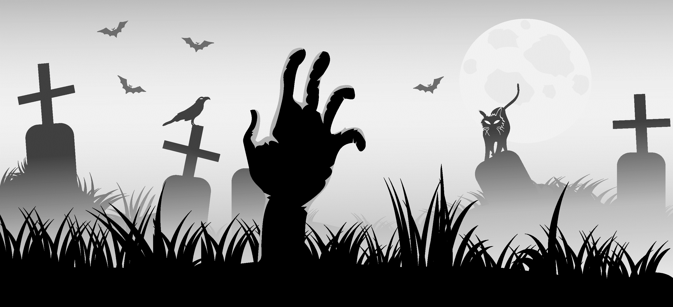

a) Souligne la phrase dans le texte qui démontre que Yo frissonne de peur.
6
b) Pourquoi a-t-il peur ? Explique ta réponse.

Écris le nom du personnage qui est responsable de chacune des actions suivantes.
Attention ! Il peut y avoir plus d’un personnage qui fait la même action.
7
Actions | Personnages
a) Écouter les consignes du réalisateur.
b) Crier « Go ! ».
c) Allumer la lumière du rez-de-chaussée.
d) Se déguiser en zombi.
e) Grogner.
f) Faire peur en disant « Bouh ! ».
a) Souligne le mot dans le texte qui décrit comment se sent Ré à la fin de l’histoire.
8
b) Pourquoi se sent-il ainsi ?

As-tu aimé lire ce texte ? Explique ta réponse à l’aide d’une caractéristique du texte comme le lieu, le temps, les personnages et l’histoire.
9

À quel endroit l’histoire se déroule-t-elle ? Explique ta réponse.
1
Lieu :
Dans la rue, près de la maison de Yo.
Explication :
Exemple de réponse : Yo et Ré observent toutes les fenêtres éteintes
de la maison de Yo et la voient à travers un rideau de brume, ils sont donc
à l’extérieur, près de sa maison.
À quel moment de la journée l’histoire se déroule-t-elle ? Explique ta réponse.
2
Moment de la journée :
Lorsqu’il fait noir : le soir ou la nuit.
Explication :
Exemple de réponse : La maison est éclairée par le lampadaire
municipal, donc l’histoire se déroule lorsqu’il fait noir, le soir ou la nuit.

a) Relève les personnages de l’histoire.
3
Yo, Ré et Nancy.
b) Parmi ces personnages, encercle le nom du narrateur de l’histoire.
a) Qui joue le rôle du zombi pompier ?
4
1. entre les lignes 12 et 22 ? 2. entre les lignes 24 et 54 ?
Ré.
Nancy.
b) Entre les lignes 18 et 29, relève deux autres noms utilisés pour nommer le zombi.
monstre
créature
Relève une phrase du texte qui montre que Yo possède des connaissances cinématographiques.
5
De mon côté, je m’accroupis sous le lampadaire pour que le monstre ait l’air plus
grand. OU La caméra aussi immobile que possible, je filme le brouillard…

a) Souligne la phrase dans le texte qui démontre que Yo frissonne de peur.
6
b) Pourquoi a-t-il peur ? Explique ta réponse.
Il pense qu’il y a quelqu’un chez lui, car une lumière au rez-de-chaussée
s’est allumée.
Écris le nom du personnage qui est responsable de chacune des actions suivantes.
Attention ! Il peut y avoir plus d’un personnage qui fait la même action.
7
Actions | Personnages
a) Écouter les consignes du réalisateur. | Ré et Nancy.
b) Crier « Go ! ». | Yo.
c) Allumer la lumière du rez-de-chaussée. | Ré.
d) Se déguiser en zombi. | Ré et Nancy.
e) Grogner. | Nancy.
f) Faire peur en disant « Bouh ! ». | Nancy.
a) Souligne le mot dans le texte qui décrit comment se sent Ré à la fin de l’histoire.
8
b) Pourquoi se sent-il ainsi ?
Exemple de réponse : Il se sent triomphant, car il est fier de l’idée qu’il a eue pour
poursuivre le film.

As-tu aimé lire ce texte ? Explique ta réponse à l’aide d’une caractéristique du texte comme le lieu, le temps, les personnages et l’histoire.
9
Exemples de réponse : Oui, j’ai aimé ce texte, car j’adore les films d’horreur et j’aime
que les personnages soient des jeunes de mon âge comme Ré et Yo. OU Non, je n’ai
pas aimé cette histoire, car je n’aime pas les histoires terrifiantes, dans lesquelles
il y a des zombis et des événements qui font peur.

Français, langue d’enseignement

« Le maître des estampes »

Consigne à l’élève
- Lis l’histoire Le maître des estampes présentée en annexe. Cette histoire s’apparente à une fable. On ne l’a pas reproduite en entier pour respecter les droits d’auteur. Tu pourras lire la suite en empruntant le livre dans une bibliothèque de ta municipalité ou de ton école lorsque ces lieux rouvriront.
- Réponds aux questions posées au fil de l’histoire, en annexe. Tu peux écrire tes réponses sur une feuille ou à l’ordinateur ou bien les dire à haute voix à quelqu’un qui vit avec toi.
- L’auteur-illustrateur Thierry Dedieu utilise un langage soutenu dans cette histoire. Certaines des questions en annexe te demandent de trouver des synonymes des mots employés.
- Par la suite, consulte cet article qui explique qui est l’auteur et illustrateur Thierry Dedieu.
- Pour aller plus loin, tu peux t’informer sur les estampes.

Matériel requis
Un ordinateur, une tablette ou un téléphone cellulaire.
Une feuille et un crayon.

Information aux parents

À propos de l’activité
Votre enfant s’exercera à :
Faire des prédictions;
Interpréter un texte et des illustrations;
Réagir à un texte;
Trouver des synonymes.
Vous pourriez :
Aider votre enfant à comprendre l’histoire;
L’aider à trouver des synonymes.

Français, langue d’enseignement

Annexe – « Le maître des estampes »

Lis le début de l’histoire Le maître des estampes de Thierry Dedieu et réponds aux questions au fil des pages.

Source : Le maître des estampes, Thierry Dedieu, Seuil Jeunesse, 2010, Non paginé.

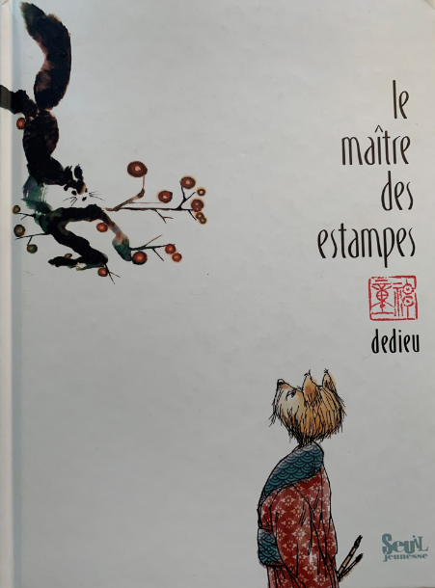 | De quoi crois-tu qu’il sera question dans cette histoire?  Sais-tu ce qu’est une estampe?

Français, langue d’enseignement
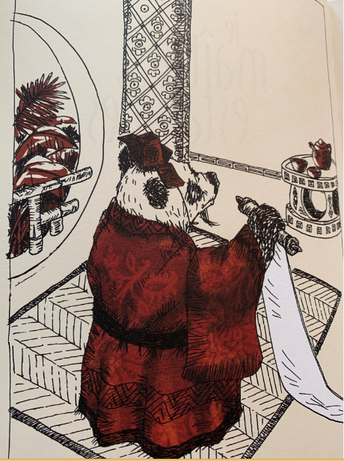 | 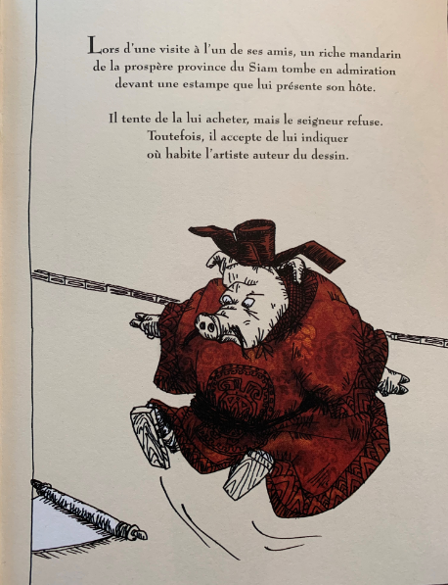
Trouve un synonyme du mot prospère.

Français, langue d’enseignement

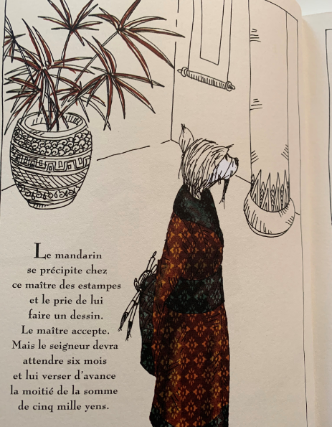 | 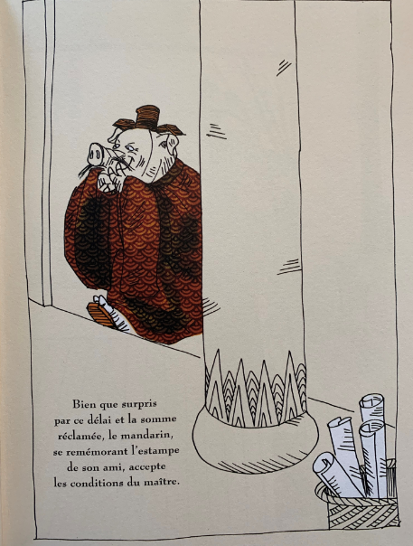
Pourquoi crois-tu que le maître des estampes exige un si long laps de temps avant de produire un dessin?

Pourquoi crois-tu que le mandarin accepte d’attendre aussi longtemps pour recevoir son estampe?

Français, langue d’enseignement
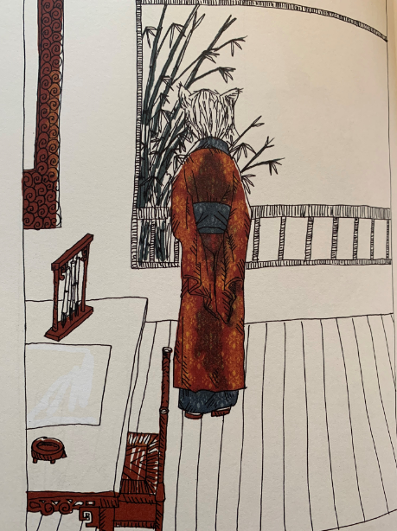 | 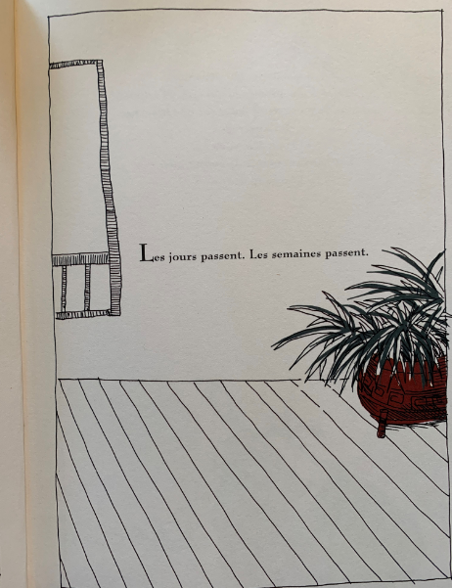
Que penses-tu que le maître des estampes fait en observant par la fenêtre?

Français, langue d’enseignement

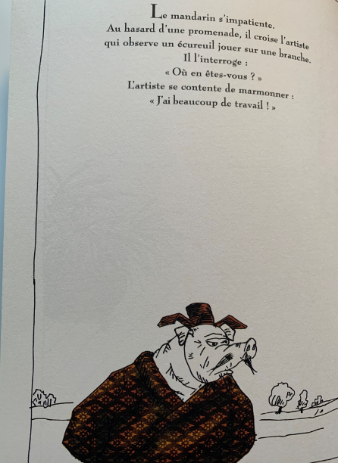 | 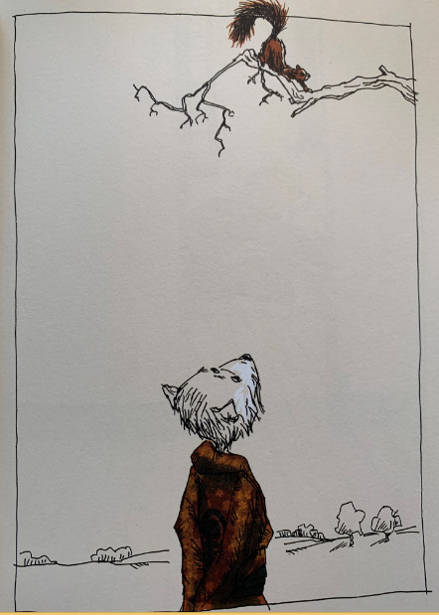
À ton avis, que fait le maître des estampes sur la page de droite?

Trouve un synonyme du mot marmonner.

Français, langue d’enseignement

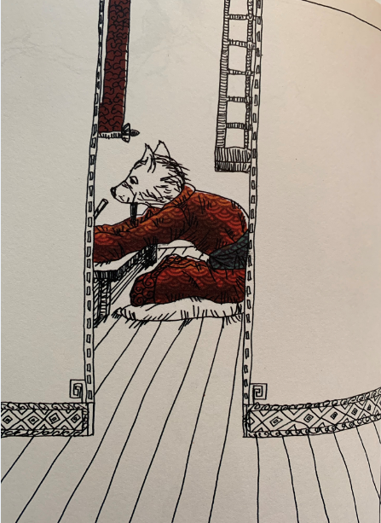 | 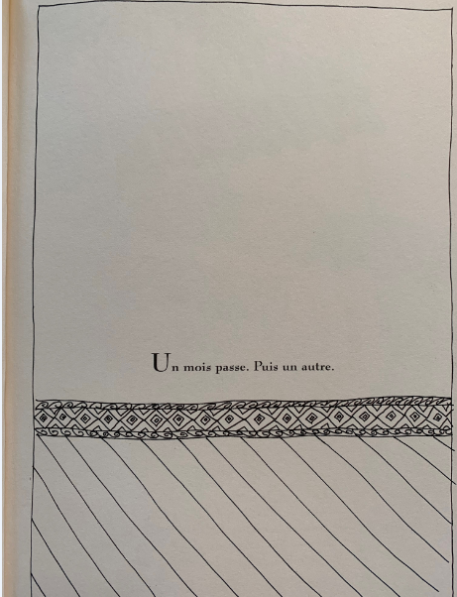
À ton avis, qu’est-ce que le maître des estampes est en train de faire?

Français, langue d’enseignement

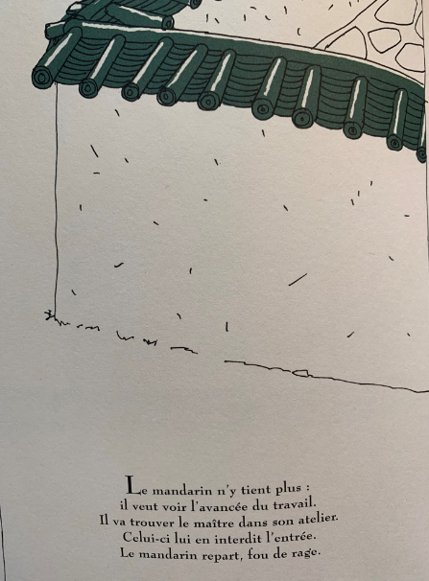 | 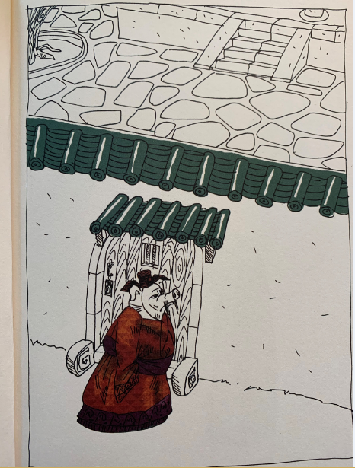
Crois-tu que le mandarin a raison de réagir de la sorte?

À sa place, aurais-tu toi aussi été en colère?

Français, langue d’enseignement

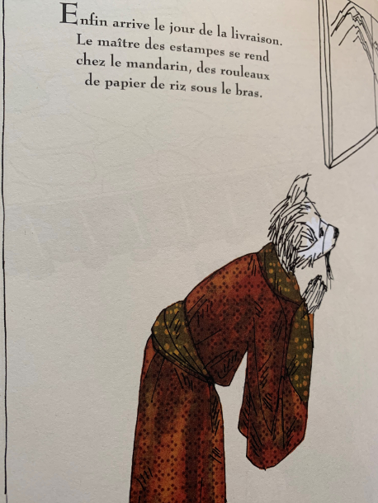 | 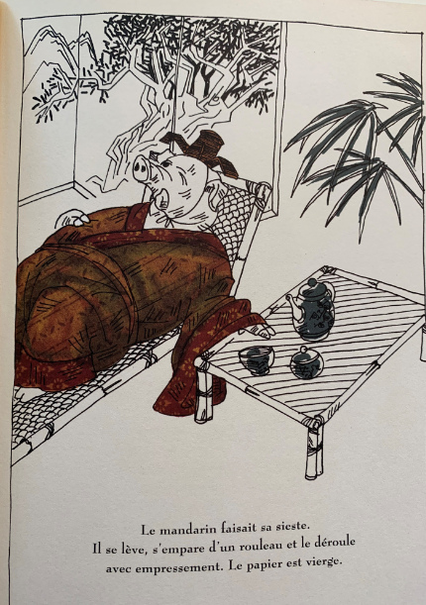
Que signifie l’expression avec empressement?

Français, langue d’enseignement

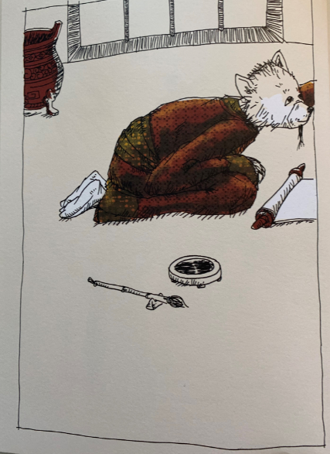 | 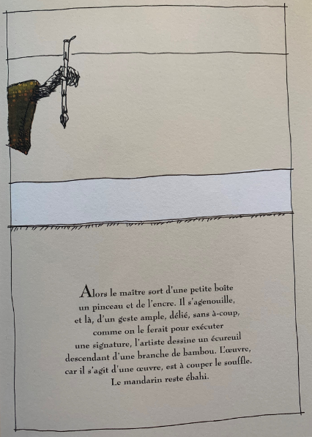
Comment crois-tu qu’il soit possible que le maître des estampes ait pu produire un dessin avec autant de justesse et aussi rapidement?

Trouve un synonyme au mot ébahi.

Crois-tu que le mandarin est content du travail final du maître des estampes? Qu’est-ce qui te permet de l’affirmer?

Selon toi, quelles techniques l’auteur a-t-il utilisées pour faire les illustrations?

Comment imagines-tu la suite de l’histoire?

Anglais, langue seconde

Help the Earth

Consigne à l’élève
How much do you know about the trash you produce? Do you know how long it takes to make it disappear? Have you ever tried to reduce it?

- Predict the amount of time you think each item from the left column of the chart in appendix 1 will “stick around” before it decomposes.
- Read the text How Long Does Your Trash Last? to validate your predictions.
- Read the text 14 Ways You Can Help the Earth… Starting Now and answer the questions from appendix 2.
- Survey your family members (including yourself) about your good and bad habits at home. Keep a record of your survey in appendix 3.
- Study the results to find your best family habits and your worst family habits and highlight the 4 habits you want to work on.
- Make a large poster that will serve to remind your whole family of which 4 habits you have chosen to work on. Use the model in appendix 4 to help you.

Matériel requis
Le texte How Long Does Your Trash Last?.
Le texte 14 Ways You Can Help the Earth… Starting Now!.

Information aux parents

À propos de l’activité
Votre enfant lira deux textes sur les déchets et la façon dont il peut les réduire.
Votre enfant s’exercera à :
À prédire le contenu d’un texte;
À comprendre un texte;
À valider ses prédictions par la lecture;
À poser des questions et à noter les réponses;
À établir un lien entre un texte et ses expériences personnelles.
Source : Activité proposée par Bonny-Ann Cameron, conseillère pédagogique (Commission scolaire de la Capitale), Lysiane Dallaire, enseignante-ressource (Commission scolaire de la Rivière-du-Nord), Marie-Michèle Gagnon, enseignante (Commission scolaire de la Rivière-du-Nord), Dianne Elizabeth Stankiewicz, conseillère pédagogique (Commission scolaire de la Beauce-Etchemin), Lisa Vachon, conseillère pédagogique (Commission scolaire des Appalaches), et Émilie Racine, conseillère pédagogique (Commission scolaire de Portneuf).

Anglais, langue seconde

Annexe – Help the Earth

ANNEXE 1 – CHART
Item | Time you think it’ll take for the item to decompose  (prediction) | Time mentioned in the text for the item to decompose  (validation)
Apple Core
Orange Peel
Cigarette Butt
Plastic Bag
Styrofoam Cup
Rubber Boots
Aluminum Can
Diaper
Glass Bottle

ANNEXE 2 – QUESTIONS
When did Earth Day start?

________________________________________________________________

What is the purpose of Earth Day?

________________________________________________________________

Give an example of what you can do to help the Earth and make a difference.

________________________________________________________________

Identify 2 environmental problems with plastic bags.

________________________________________________________________

________________________________________________________________

Anglais, langue seconde

ANNEXE 3 – SURVEY
Use the functional language below to help you survey your family.

- How often do you __________________________?
- E.g.: How often do you use a reusable water bottle?
- Always, sometimes, rarely or never

 | Always | Sometimes | Rarely | Never
Turn off lights when you leave the room
Use a reusable water bottle
Walk or ride your bike
Reuse scrap paper
Search for used or free items (before buying new ones)
Unplug unused chargers
Recycle cans, bottles, paper, books, and even toys
Turn off the water when you’re brushing your teeth
Put your computer to “sleep” instead of leaving it on with the screensaver running
Keep your showers short to conserve water
Use reusable food containers for your lunch
Choose rechargeable batteries
Borrow a digital book from the library
Use reusable bags instead of disposable bags

Anglais, langue seconde

ANNEXE 4 – MODEL
This is a model. Using the information from your survey, create your own pledge poster and post it somewhere in your house.

The _Ouellette_ Family will:
family name
Choose rechargeable batteries. | Turn off lights when they leave the room.
picture or drawing representing the promise | picture or drawing representing the promise
Unplug unused chargers. | Borrow digital books from the library.
picture or drawing representing the promise | picture or drawing representing the promise

Mathématique – Activité bonifiée

Associer pourcentages, nombres décimaux et fractions

Consigne à l’élève
- Rends-toi à cette adresse : https://quizizz.com/join?gc=0770646
- Inscris ton prénom et nom de famille.
- Amuses-toi à répondre aux questions.
- Tu n'as pas le droit à ta calculatrice.
- Assure-toi d’indiquer les symboles nécessaires pour chacune de tes réponses.

Matériel requis
- Ordinateur, une tablette ou un cellulaire avec Internet.

Information aux parents
- À propos de l’activité
- Votre enfant s’exercera à :
- Associer des pourcentages, des nombres décimaux et des fractions.

- Vous pourriez :
- Faire verbaliser votre enfant sur ses connaissances.
- Vous assurez que votre enfant fait le travail dans un endroit calme.

Crédits : Activité proposée par (l'équipe du 3e cycle/école du Parchemin/Commission scolaire des Patriotes) – facultatif

Mathématique

Bataille navale

Consigne à l’élève
- Sur sa feuille, chaque joueur positionne les six bateaux sur sa carte.
- Sur ta carte, dessine une ligne correspondant à chacun des six bateaux. Trace cette ligne (voir sous les modèles de bateau), en plaçant les points sur des intersections du plan cartésien.
- Les bateaux (les lignes) peuvent être placés en position horizontale ou verticale.
- À tour de rôle, chaque joueur nomme les coordonnées d’un point dans le but de trouver les six bateaux de son adversaire.
- Si les coordonnées correspondent à un point où se trouve un bateau de l’adversaire, il doit te dire : « Touché! ». Sur ta feuille, marque ce point sur la carte de ton adversaire.
- S’il n’y a pas de bateau sur ce point, il te dit « À l’eau! ». Marque ce point d’une autre couleur.
- Lorsqu’un bateau entier est découvert, ton adversaire te dit « Touché, coulé! ».
- Le premier joueur à découvrir les six bateaux de son adversaire remporte la partie.

Matériel requis
Les cartes de jeu et les six bateaux à placer (annexe). Cette page doit être imprimée deux fois.
Deux crayons de couleurs différentes.

Information aux parents

À propos de l’activité
Cette activité peut être réalisée avec les enfants de 5e et de 6e année.
Votre enfant s’exercera à :
Repérer des objets dans l’espace;
Nommer des points du plan cartésien à l’aide des coordonnées.
Il faut d’abord nommer la coordonnée horizontale (vers la droite ou la gauche, à partir du zéro), puis la coordonnée verticale (vers le haut ou vers le bas, à partir du zéro). Par exemple, les coordonnées du point situé sur la 3e ligne à droite du zéro et sur la 5e ligne sous zéro sont (3, −5).
Vous pourriez :
Utiliser du papier quadrillé pour que votre enfant trace les deux plans cartésiens (grilles 10 x 10 avec des flèches et des graduations);
Jouer à une version simplifiée : votre enfant place les bateaux et vous chercher leur emplacement;
Proposer à votre enfant de jouer avec un ami, en ligne ou au téléphone.
Source : Activité inspirée d’une proposition de Janik Drapeau, conseillère pédagogique (Commission scolaire de Kamouraska–Rivière-du-Loup).

Mathématique

Annexe – Les cartes et les bateaux
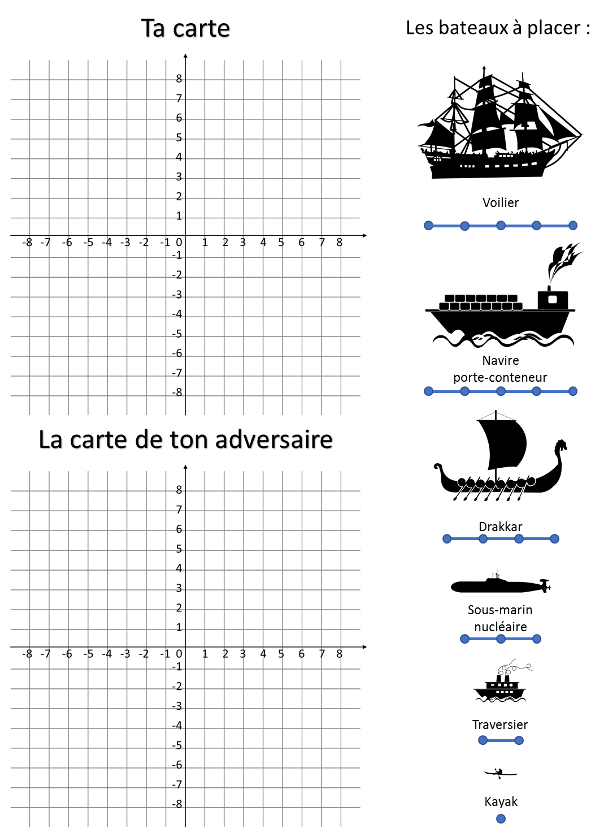

Science et technologie

À vos masques !

Consigne à l’élève
En cette période de pandémie, nous pouvons nous protéger, entre autres, grâce au masque. Celui-ci protège les autres de nos gouttelettes. Une des caractéristiques à respecter dans la conception d’un masque est la perméabilité à l’air. À la manière d’un ingénieur qui doit choisir les meilleurs matériaux, tu devras investiguer pour trouver ceux qui permettent de bien respirer. Lis les consignes détaillées à l’annexe 1.

Matériel requis
Trois échantillons de matériaux d’au moins 15 cm x 25 cm (tissu, essuie-tout, mouchoir de papier, etc.).
Vaporisateur rempli d’eau (facultatif).

Information aux parents

À propos de l’activité
Votre enfant s’exercera à :
Réaliser une expérience pour découvrir les propriétés de différents matériaux;
Noter ses observations sur la perméabilité à l’air;
Communiquer ses recommandations;
Utiliser un vocabulaire précis pour parler de ce qu’il fait.
Vous pourriez :
Aider votre enfant à être le plus précis possible dans la description de ses observations;
Encourager votre enfant à tester chacun des matériaux plus d’une fois, mais aussi à les combiner;
Inciter votre enfant à utiliser le vocabulaire de l’annexe 2;
Rappeler à votre enfant les recommandations de la Santé publique.
Source : Activité proposée par Donald Gaudreau, conseiller pédagogique (Commission scolaire de la Pointe-de-l’Île), et Geneviève Morin, conseillère pédagogique (Commission scolaire de Montréal).

Science et technologie

Annexe – À vos masques! : les étapes

Consigne à l’élève
En cette période de pandémie, nous pouvons nous protéger, entre autres, grâce au masque. Celui-ci protège les autres de nos gouttelettes. Une des caractéristiques à respecter dans la conception d’un masque est la perméabilité à l’air. À la manière d’un ingénieur qui doit choisir les meilleurs matériaux, tu devras investiguer pour trouver ceux qui permettent de bien respirer.
Étapes à suivre  1. Trouve trois matériaux à tester pour identifier ceux qui permettent de bien respirer, c’est-à-dire de faire librement une dizaine de bonnes inspirations et expirations.  2. Place un à un les matériaux devant ton nez et ta bouche (sans trop écraser ton nez) et respire normalement pendant 30 secondes. | Fais attention de tester des matériaux qui sont vraiment différents. Voici des idées : papier mouchoir, papier essuie-tout, taie d’oreiller, drap, serviette, débarbouillette, chandail (t-shirt), linge à vaisselle, etc.
3. Pour chaque matériau, note dans un tableau tes observations sur la perméabilité à l’air :
- Le matériau laisse respirer librement;
- Le matériau bloque un peu la respiration;
- Le matériau ne permet pas de respirer.

4. Note aussi d’autres caractéristiques (chaleur, humidité, résistance, etc.).

5. Refais les étapes 2 et 3 pendant des durées différentes : 1 minute, 1 minute 30 secondes et 2 minutes.

6. Communique ce que tu as découvert à tes parents en utilisant le vocabulaire proposé à l’annexe 2.

Consigne de sécurité
- Attention! Ne choisis pas de matériaux qui peuvent t’étouffer, comme des sacs en plastique.
- Si, pendant les tests, tu éprouves de la difficulté à respirer, change tout de suite de matériau.

Pour aller plus loin
Envie de pousser un peu plus loin l’investigation? Utilise plusieurs couches du même matériau ou une combinaison de matériaux. Fais une fiche aide-mémoire des consignes à respecter pour éviter d’être contaminé (se laver les mains, ne pas porter les mains au visage, respecter le principe de distanciation, etc.). Tu peux également explorer le site de la Santé publique et ses recommandations.

Annexe – À vos masques! : les mots
Utilise les mots suivants pour t’exprimer plus clairement pendant et après ton expérience.

Air | Hygiène
Absorber, absorption | Inspiration, inspirer
Buée | Imperméable
Chaud | Matériau (coton, polyester, spandex, papier, rayonne, lin, nylon...)
Chiffon | Odeur
Confort | Opaque
Coton | Perméable
Danger | Respiration, respirer
Eau | Sec
Épaisseur | Sécurité
Expiration, expirer | Tissage, tissé
Humide | Tissu

Annexe – Modèle de fiche d’observation des résultats
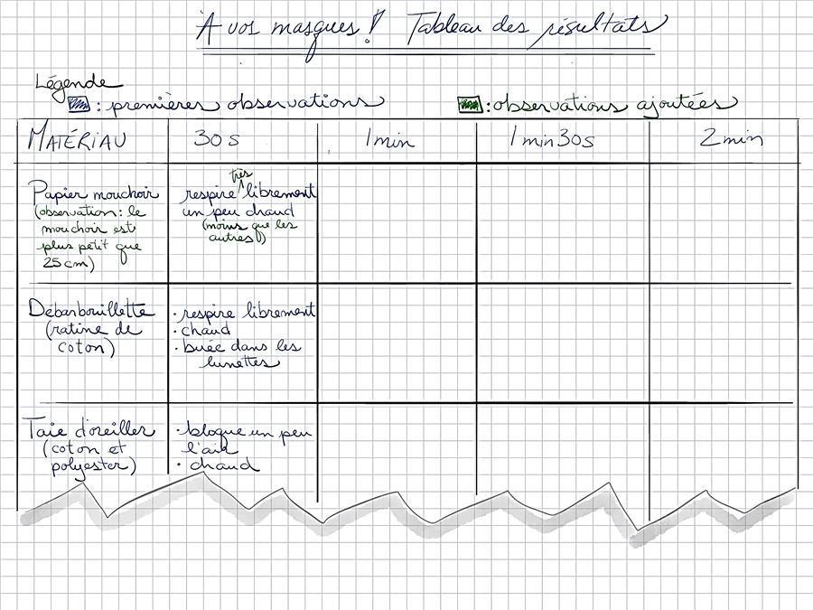

Éducation physique et à la santé

Informe-toi sur ce que tu bois et passe à l’action

Consigne à l’élève

Activité 1 : De l’eau ou du jus?
- Regarde cette vidéo.
- Que retiens-tu?
- Bois-tu de l’eau tous les jours?

Activité 2 : Passe à l’action
- Réalise l’entraînement proposé dans la vidéo.
- Au besoin, adapte les mouvements en fonction de tes capacités.
Consulte le site Reste actif! pour accéder à l’ensemble des activités proposées au primaire et au secondaire, aux activités spéciales et à d’autres ressources.

Matériel requis
Aucun.

Information aux parents

À propos de l’activité
Votre enfant s’exercera à :
S’informer sur l’eau et le jus;
Expérimenter l’entraînement proposé.
Vous pourriez :
Soutenir votre enfant dans son apprentissage en le questionnant sur ce qu’il a appris à propos de l’eau et du jus;
Faire les activités avec lui, ou alterner l’accompagnement et l’autonomie, selon l’activité.

Musique

Le temps d’une chanson

Consigne à l’élève
- Faire de la musique est un bon moyen d’oublier nos soucis, de contrôler nos émotions et de les exprimer.
- Voici donc un défi qui t’aidera à passer à travers ces journées plus difficiles le « temps d’une chanson ».

Tâche à réaliser : Apprendre une nouvelle chanson chaque semaine, mélodie et paroles.
- Choisis une chanson que tu aimes, en français ou en anglais. Tu peux trouver des suggestions sur ce site : http://sites.csdraveurs.qc.ca/musique/choralies/karaokes.htm .
- Commence ton apprentissage par le refrain, puis apprends les couplets dans l’ordre et à ton rythme (un couplet par jour ou plus).
- Si tu veux aller plus loin et que tu disposes d’un instrument harmonique, tu peux aussi apprendre à t’accompagner toi-même. Tu peux trouver les accords de la plupart des chansons connues sur des sites gratuits en ligne.
- À la fin de la semaine, présente ta chanson à ta famille ou enregistre-toi.
- Tu peux faire ta chanson en t’accompagnant avec ton instrument, a capella, c’est-à-dire sans accompagnement instrumental ou en version karaoké.
- Fais le suivi de tes apprentissages en utilisant l’annexe.

Matériel requis
Disques compacts, accès Internet (facultatif).
Instrument de musique harmonique : clavier, piano, ukulélé, guitare, selon ce que tu apprends à l’école (facultatif).

Information aux parents

À propos de l’activité
Votre enfant s’exercera à :
Utiliser ses capacités auditives et sa mémoire.
Vous pourriez :
Proposer à votre enfant d’apprendre une de vos chansons préférées.

Musique

Annexe – Le temps d’une chanson

Journal de bord (imprimer le nombre de copies nécessaires) Semaine du : __________

Titre de la chanson : ______________________________________

Auteur (paroles) : ________________________________________

Compositeur (musique) : __________________________________

Interprète : ______________________________________________

Apprendre les paroles de cette chanson a été : | Facile | Moyen | Difficile
Apprendre la mélodie par rapport au rythme : | Facile | Moyen | Difficile
Apprendre la mélodie par rapport au registre (de la note la plus grave à la plus aiguë) : | Facile | Moyen | Difficile
Apprendre l’accompagnement instrumental (optionnel) | Facile | Moyen | Difficile
À la suite de l’écoute de ton enregistrement ou de ta présentation devant « public », comment évalues-tu ta performance? | Excellente | Bonne | Moyenne | Faible

Danse

Le temps d’une chanson

Consigne à l’élève
Sais-tu ce qu’est une danse en ligne? C’est une danse de groupe pratiquée individuellement, c’est-à-dire que les personnes peuvent se placer l'une derrière l'autre, côte à côte ou encore en deux lignes se faisant face. On trouve des danses en ligne de tous les styles (traditionnel, social, rock, etc.) Les danses country appartiennent également à ce style.

Amuse-toi à apprendre et à inventer une danse en ligne!

Matériel requis
Un support visuel pour indiquer le point de départ (cerceau, ruban adhésif).
De la musique, idéalement de style « folk » ou « country » (suggestion : Léo Gagné - 2 Frères).
Le document en annexe.

Information aux parents

À propos de l’activité
Votre enfant s’exercera à :
Se diriger dans l’espace.
Apprendre une chorégraphie.
Utiliser son imaginaire et sa créativité.
Vous pourriez :
Apprendre la danse avec votre enfant et danser avec lui !
Source : Activité proposée par Rachel Sénéchal, spécialiste en musique et danse, école de la Fourmilière (Commission scolaire des Premières-Seigneuries).

Danse

Annexe – Danse en ligne
A. Apprends la chorégraphie à l’aide du schéma suivant
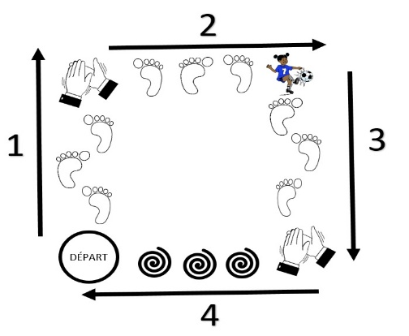
1. Fais trois pas vers l’avant, puis tape des mains.
2. Fais trois pas de côté vers la droite, puis allonge la jambe comme si tu bottais un ballon.
3. Recule de trois pas, puis tape des mains.
4. Retourne à la case départ en tournant sur toi-même.

Effectue tous ces mouvements en suivant le rythme de la musique!

5. Répète plusieurs fois.
6. Refais la chorégraphie, mais en bougeant comme si tu portais des accessoires de « cow-boy » ou de « cow-girl » (ex. : chapeau, ceinture, cheval, lasso).
B. Une fois que tu as terminé la chorégraphie, refais-la à l’inverse (4-3-2-1), donc repars de l’autre côté.
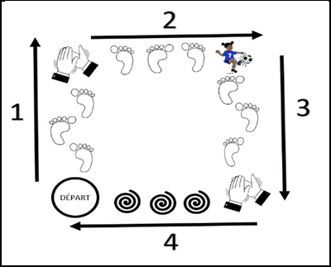 | 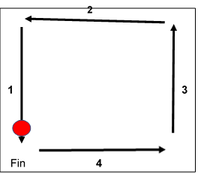

Danse

Annexe – Danse en ligne (suite)
C. Adapte la chorégraphie que tu viens d’apprendre pour qu’elle devienne ta propre danse en ligne. Trouve un code pour l’écrire, la mémoriser et, pourquoi pas, l’enseigner aux membres de ta famille!

Voici les consignes :

1. À partir de la chorégraphie précédente (B.), expérimente un changement sur chaque ligne (ex. : ligne 1 = changement de niveau, ligne 2 = changement d’amplitude, ligne 3 = ajout de bras, ligne 4 = percussions corporelles).
2. Expérimente plusieurs actions, pense à bien diriger ton regard puis fais un choix.
3. Utilise des formes, des pictogrammes ou d’autres symboles pour garder des traces de ta « nouvelle » danse en ligne.
1ere fois  Départ | 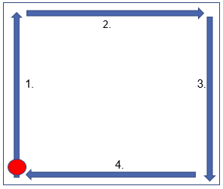
2e fois  Fin | 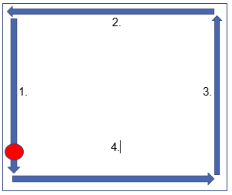

Éthique et culture religieuse

De Lascaux aux médias sociaux

Consigne à l’élève
Cette activité te permettra de réfléchir aux différentes façons dont les membres d’une société peuvent s’exprimer et laisser des traces. Tu pourras :

- Réaliser les défis 1 à 4 de l’activité De Lascaux aux médias sociaux;
- Explorer les grottes de Lascaux au moyen d’une visite virtuelle et nommer différentes formes d’art et d’expression qui existent aujourd’hui;
- Te questionner sur l’utilisation des médias sociaux comme lieux d’expression.

Matériel requis
Il est possible de télécharger les documents requis ou de réaliser l’activité directement en ligne.

Information aux parents

À propos de l’activité
Cette activité permettra à votre enfant de réfléchir aux différentes façons dont les membres d’une société peuvent s’exprimer et laisser des traces.
Votre enfant s’exercera à :
Reconnaître différentes formes d’art et d’expression qui ont traversé les âges.
Vous pourriez :
Faire la visite guidée des grottes de Lascaux avec votre enfant et discuter ensemble de lieux où l’on trouve différentes formes d’art aujourd’hui;
Dialoguer avec votre enfant à propos des médias sociaux et de leur contenu.
Source : Activité proposée par l’équipe du Service national du RÉCIT du domaine du développement de la personne et disponible sur ecralamaison.ca.

Géographie, histoire et éducation à la citoyenneté

Des repères culturels

Consigne à l’élève
Cultive ton désir d’apprendre en t’intéressant à la commémoration de la vie d’une personne.

- Les repères culturels sont des éléments de culture significatifs, propres à une société. Ils sont représentatifs d’une époque, de coutumes, de valeurs, etc.
- Choisis une personne de ton entourage ou une personnalité publique dont la carrière, les actions ou la personnalité t’inspirent.
- Relève ou imagine un événement, une valeur, un objet, une réalisation artistique, etc., associé à cette personne et qui pourrait être représentatif de sa vie.
- Présente le repère culturel ainsi relevé ou imaginé à une personne de ton entourage. Échange avec elle pour lui faire découvrir de quelle personne ou de quelle personnalité publique ce repère rappelle la carrière, les actions ou la personnalité.

Porte maintenant ton attention sur le sens à donner à un repère culturel.

- L’analyse d’un repère culturel propre à une société permet de mieux en comprendre le parcours et les caractéristiques.
- Analyse le repère culturel présenté en annexe à l’aide de la grille qui le suit.

Matériel requis
Selon la disponibilité des ressources, voici ce qui pourrait être utile :

Matériel d’écriture (papier, carton, crayons, etc.) et matériel d’impression.
Appareil numérique muni d’une connexion Internet.

Information aux parents

À propos de l’activité
Les repères culturels sont des objets d’apprentissage signifiants sur le plan culturel, dont l’exploitation en classe permet à l’élève d’enrichir son rapport à lui-même, aux autres ou au monde. L’exploitation des repères culturels est susceptible de développer sa sensibilité, contribuant ainsi à l’émergence d’une réaction esthétique; de favoriser sa réflexion sur son identité; d’éveiller ses sens; de stimuler son imaginaire; de l’amener à exercer sa pensée critique; et de susciter chez lui des habitudes de fréquentation de lieux culturels.

Géographie, histoire et éducation à la citoyenneté

Annexe – Repère culturel

Fabrication du sirop d’érable
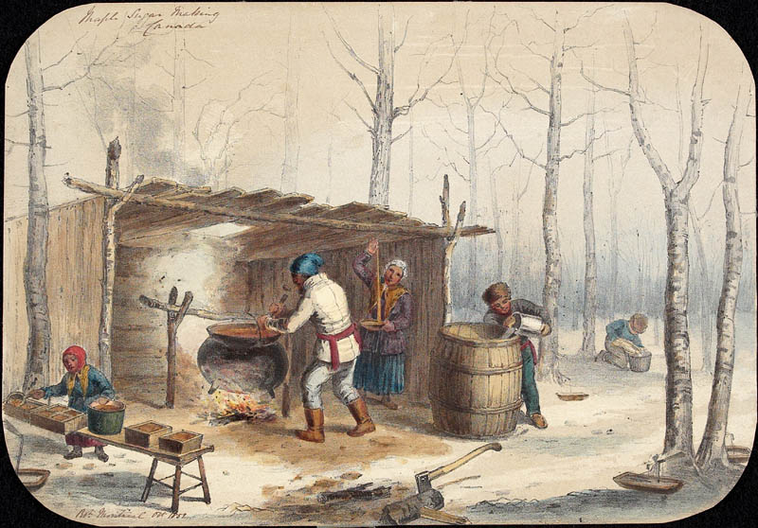
Source : Krieghoff, C. (1852). Cabane à sucre au Canada, en Montréal. Document consulté en ligne à : https://en.wikipedia.org/wiki/File:Sugar_Making_in_Canada,_1852._By_Cornelius_Krieghoff_(1815-1872).jpg, le 28 avril 2020.

Géographie, histoire et éducation à la citoyenneté

Annexe – Grille d’analyse d’un repère culturel
- Description du repère culturel
- Situe dans l’espace le repère culturel : À quel territoire correspond-il? Où cette manifestation culturelle peut-elle être vue? Quel est son lieu de création?
- À quelle(s) réalité(s) le repère culturel se rapporte-t-il?
Alimentation | ☐ | Habillement | ☐
Arts | ☐ | Langue | ☐
Coutume | ☐ | Religion | ☐
Croyances | ☐ | Science | ☐
Divertissement | ☐ | Territoire | ☐
- À l’aide des ressources à ta disposition, détermine pourquoi ce repère culturel est représentatif d’une époque de l’histoire du Québec et de son territoire.
Au besoin, consulte la page La Nouvelle-France vers 1745 du site Web du Service national du RÉCIT de l’univers social.

Anglais – Activité bonifiée

Activité bonifiée

Consigne à l’élève
- Aller sur Youtube
- Sélectionner: Ripley's Believe It Or Not! 1985 Episode 1
- Watch a real Ripley's Believe It Or Not! ( 1 hour )

Éducation physique – Activité bonifiée

Activité bonifiée

Consigne à l’élève

Clique sur le lien suivant afin de voir l’exercice que je te propose cette semaine. Tu auras besoin d’une corde à sauter. Amuse-toi bien !

https://www.youtube.com/watch?v=yRR5zUkZZsA&feature=youtu.be

